体験（たいけん）・行動（こうどう）する （０７）住居を管理する
■ 活動１－電気・ガス・水道の 申し込み 方法を 知ろう

（１）下の ものを 見たことが ありますか。 下の 写真と 関係する ことばを
選びましょう。
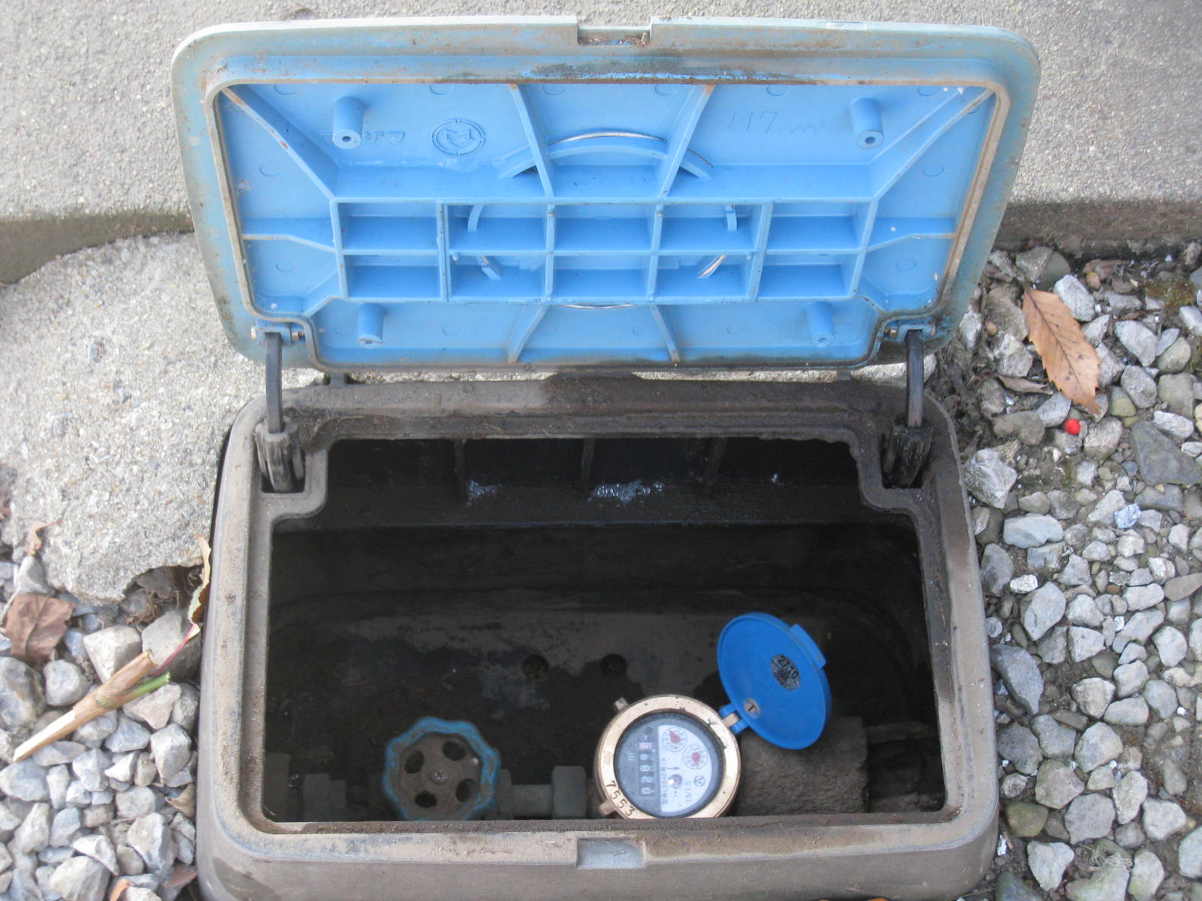
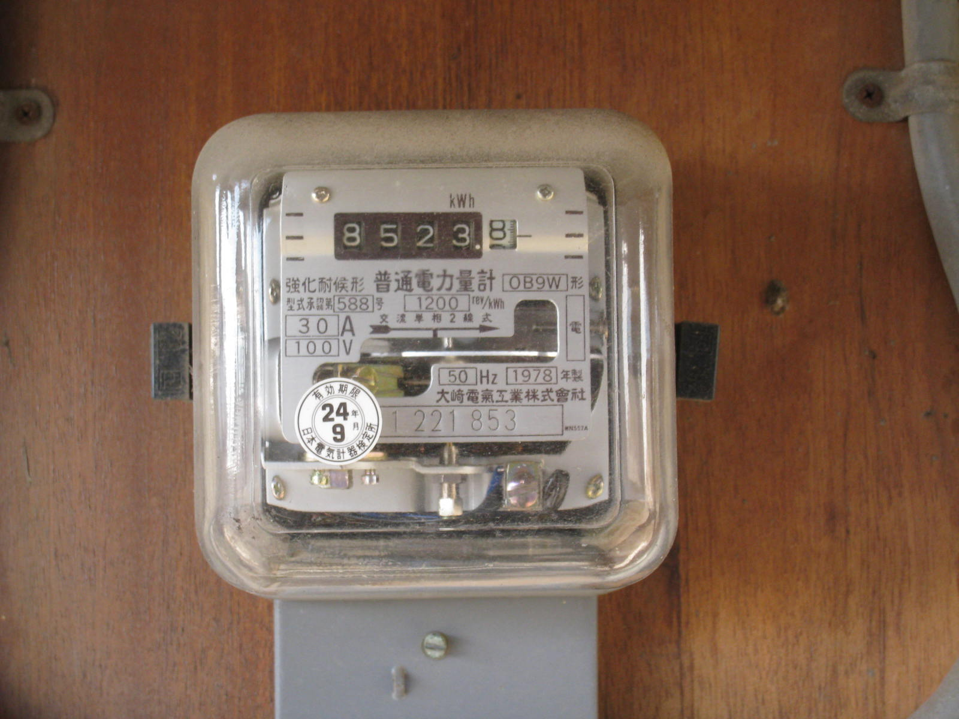
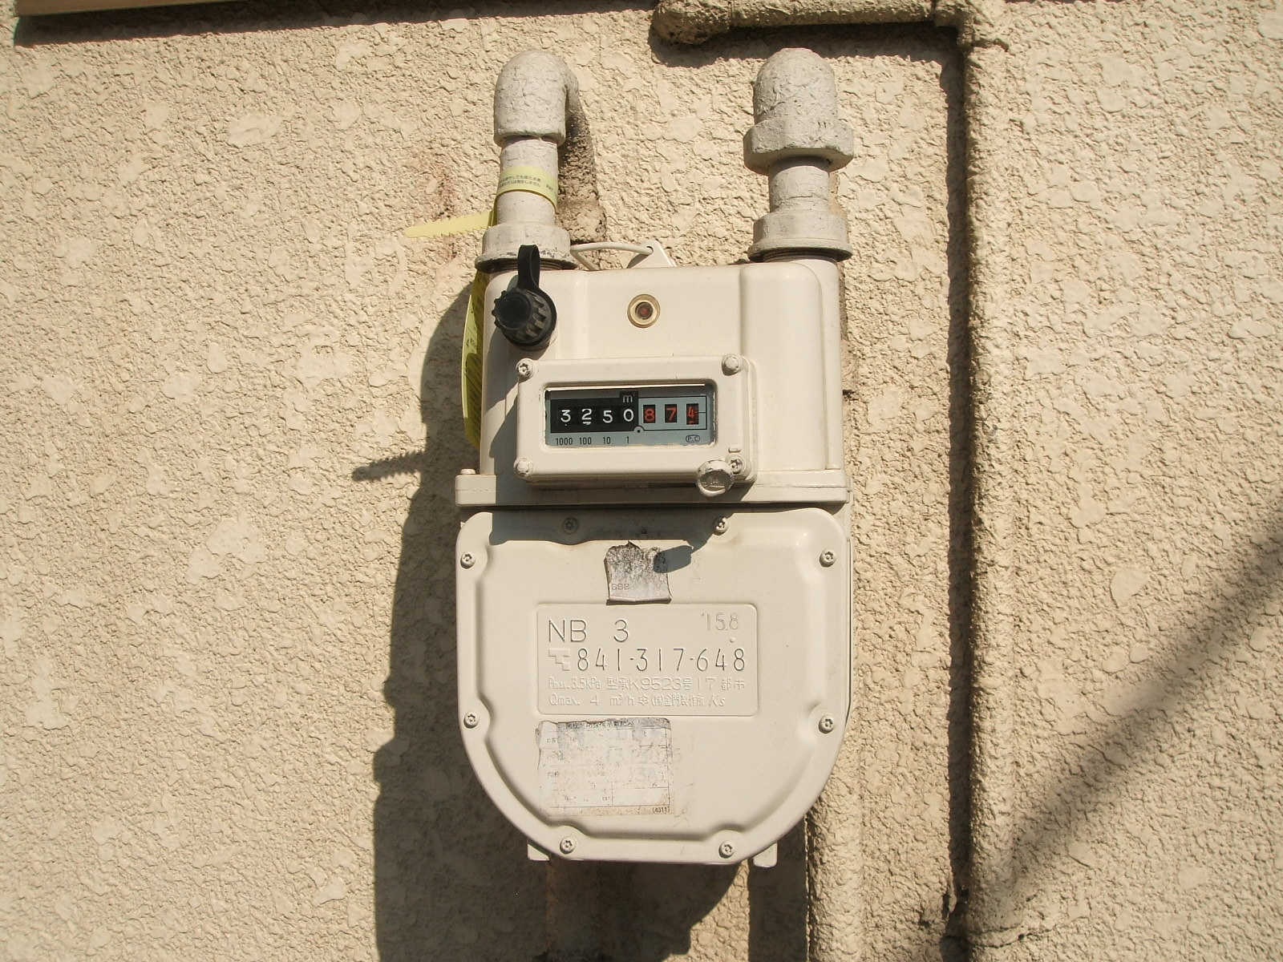
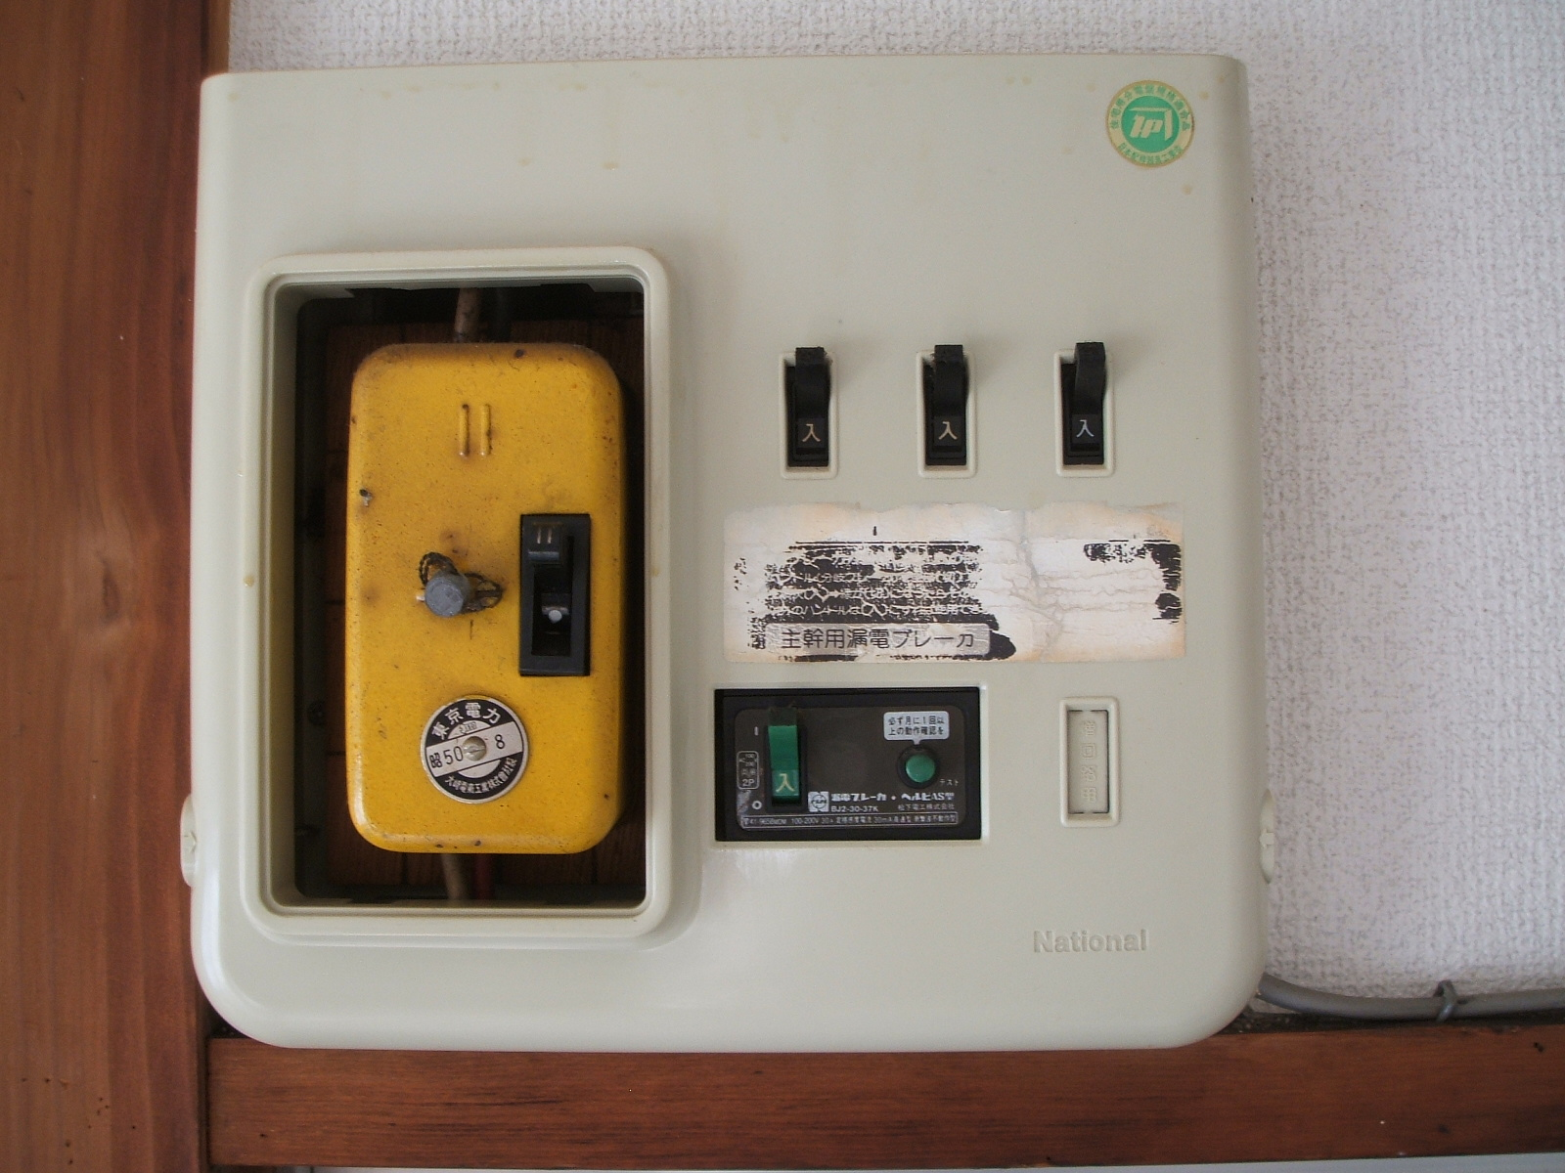
・
・
・
・

・
・
・
電気 ガス 水道

（２）引っ越しの とき， 新しい 家の 電気・ガス・水道の 申込みは
どうしますか。 いつ， どこに 連絡しますか。多言語情報を 見ながら， メモしましょう。

電気 | いつ
電気 | 電話番号
ガス | いつ
ガス | 電話番号
水道 | いつ
水道 | 電話番号
体験（たいけん）・行動（こうどう）する （０７）住居を管理する
■ 活動２－電気・ガス・水道を 申し込もう

新しい 家の ガスの 申し込みをしましょう。
（※Aさんー学習者 Bさんーガス会社の人）
A さ ん： 引っ越しを するんですが， ガスの 申し込みを お願いします。
B さ ん： 分かりました。 お名前， ご住所を お願いします。
A さ ん： はい。 名前は ××です。住所は 横浜市西区山上町
１－１－１佐藤コーポ201です。
B さ ん： いつ 開栓しますか。
A さ ん： 10月1日， お願いします。
B さ ん： 分かりました。 立会いが 必要ですが， 午前と 午後
どちらが いいですか。
A さ ん： 午前， お願いします。

